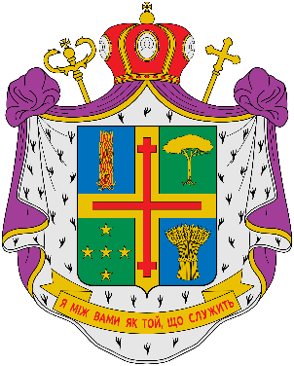

Prot. N. 74/2022

Nel nome del Padre, del Figlio e dello Spirito Santo. Amen

Paulo Dionísio Lachovicz, OSBM,
Esarca Apostolico per i fedeli cattolici ucraini di rito bizantino residenti in Italia.

DECRETO
A norma del can. 677 §1 del CCEO, a tutti presbiteri risposabili non-parroci, ai quali è stata legittimamente affidata la cura pastorale delle comunità dell’Esarcato Apostolico, dove temporaneamente non sono state ancora erette canonicamente le parrocchie dell’Esarcato Apostolico,
concede
la licenza generale
di amministrare i sacramenti dell’Iniziazione Cristiana presso le rispettive comunità.
L’amministrazione dei sacramenti sopracitati viene celebrata secondo la normativa vigente della Chiesa Cattolica, secondo le prescrizioni dei libri liturgici della Chiesa Greco-Cattolica Ucraina e in conformità alle disposizioni allegate alla presente che costituiscono parte integrale del decreto.
Questo decreto entra in vigore il 1° marzo 2023.

+ Paulo Dionisio Lachovicz, OSBM,
Esarca Apostolico

Don Petro Goliney,
Cancelliere

Roma
Presso la Cattedrale Madonna di Zhyrovyci e Santi Martiri Sergio e Bacco
1° febbraio 2023 A. D.

